智取福壽螺
造成全台農損上百億的福壽螺，是農民最頑強的頭號敵人，在宜蘭縣員山鄉，一對專長生態研究的夫妻，想出了請君入甕的新方法，希望友善小農面對福壽螺時，能更輕鬆。
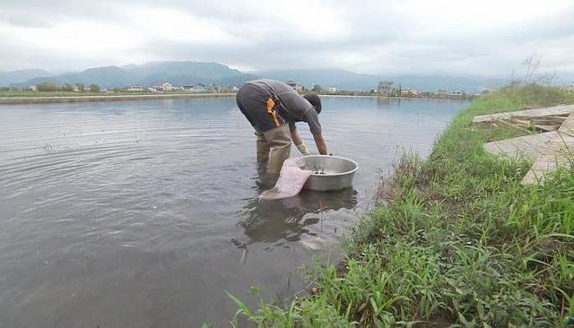
福壽螺是農民的頭號敵人。攝影：張光宗。圖片來源：我們的島。
稻田、筊白筍田，菱角田都有福壽螺，也有人叫牠金寶螺。有一群人倒是真的把福壽螺當寶。
每年秋天，他們會在宜蘭的水田出現，拿著特製的大網勺，腰間繫上繩子，綁著漂浮的水盆，邊走邊撈。宜蘭地區一年耕作一期，秋冬放水養田，也養了福壽螺。對職業撿螺人來說，水田就像個聚寶盆，福壽螺就像黑色小元寶，可以換現金。撿來的螺依照體型大小，越小價格越好，一台斤可以賣到10元左右。收購牠們的，是腦筋動得快的養殖業者，拿來養烏溜、蝦子、鴨子，甚至大閘蟹。
遠從阿根廷漂洋過海，福壽螺30多年前被業者帶進台灣，想推廣為食用螺，取了討喜的名字，肉質卻沒人愛，於是被棄養，但牠們適應力超強，迅速遍及全台。福壽螺喜歡吃秧苗，而且見綠就吃，常造成巨大損失，讓農民恨得牙癢癢，政府每年得花上兩億經費，輔導農民使用耐克螺等藥物來毒殺，可惜效果不彰。
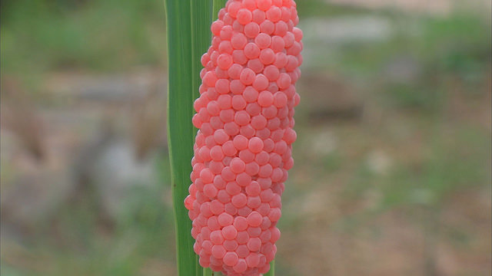
福壽螺使用藥物防治成效不佳。攝影：張光宗。圖片來源：我們的島。
友善小農會使用苦茶粕來防治，雖然對人體無害，卻會消滅田裡所有生物，手撿螺又太辛苦耗時。有的農民會找鴨子幫忙吃螺，但鴨子容易亂跑，還會被野狗獵捕。也有農民養烏溜來吃螺，但是烏溜體型大需要比較深的水，適合的田少。花蓮農改場的研究員林文華，在宜蘭三星一塊有機筊白筍田，進行魚筊共生的實驗。
這塊田地有三分大，實驗魚種也從吳郭魚轉成賣相較好的紅尼羅魚。四年下來，形成一個穩定狀態，魚吃掉小螺，控制住福壽螺數量，作物能順利生長，農民還能靠賣魚，增加一筆收入。
紅尼羅魚有經濟價值，但畢竟不是本土生物，到底有沒有友善環境的除螺妙計？
員山鄉一對擁有豐富野外研究經驗的夫妻，去年來到宜蘭務農，原本從事蚯蚓與藤壺研究的陳毅翰，與專長野鳥調查的林芳儀，想讓除螺更科學，更有效。
今年春天，他們用寶特瓶做成類似蝦籠的陷阱，以米糠當誘餌，挑出一塊田來進行誘捕實驗，結果捉出了七八成的福壽螺。那場實驗，讓他們對使用陷阱產生信心，這幾個月，他們採用不鏽鋼與網袋，設計出第二代陷阱。
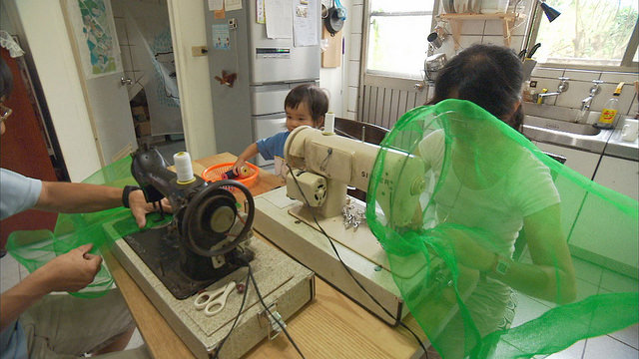
製作福壽螺陷阱。攝影：張光宗。圖片來源：我們的島。
陷阱進化了，實驗規模也擴大了，這次不再只有他們夫妻，好幾位小農也來參加。這個科學實驗，以一位農民一天操作一甲田為目標，每甲田要放250個陷阱，連續操作八天，實驗期間，出入水口一定要加上網子，避免福壽螺進出。十月中旬，宜蘭員山的八位農民，共同操作四甲田的誘捕實驗。
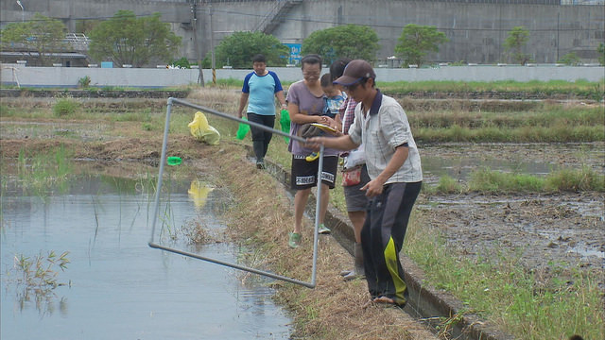
小農參與誘捕實驗。攝影：張光宗。圖片來源：我們的島。
結果揭曉，八天，平均能捕獲50％的福壽螺。林芳儀希望能貢獻所長，除了協助農民面對福壽螺，也想找出除雜草的好方法。只要這兩項農民的心頭大患，能找到簡單方便的處理方式，她相信友善耕種的面積，一定會逐漸增加。
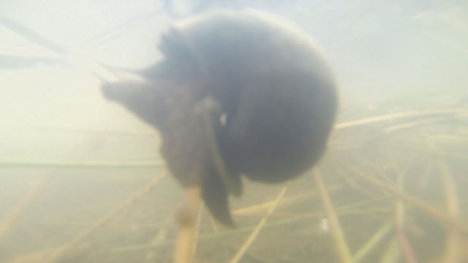
林芳儀希望提高農民友善耕作的意願。攝影：張光宗。圖片來源：我們的島。
入侵30多年的福壽螺，融入農漁體系，田裡大患卻是養殖業的健康飼料。農民與研究人員深深體悟，趕盡殺絕做不到，有效控制就好。智慧，能將宿敵化為資源，只要控制住數量保障收成，有朝一日，處理福壽螺能更輕鬆、更有效。
※本文轉載自我們的島【智取福壽螺】

